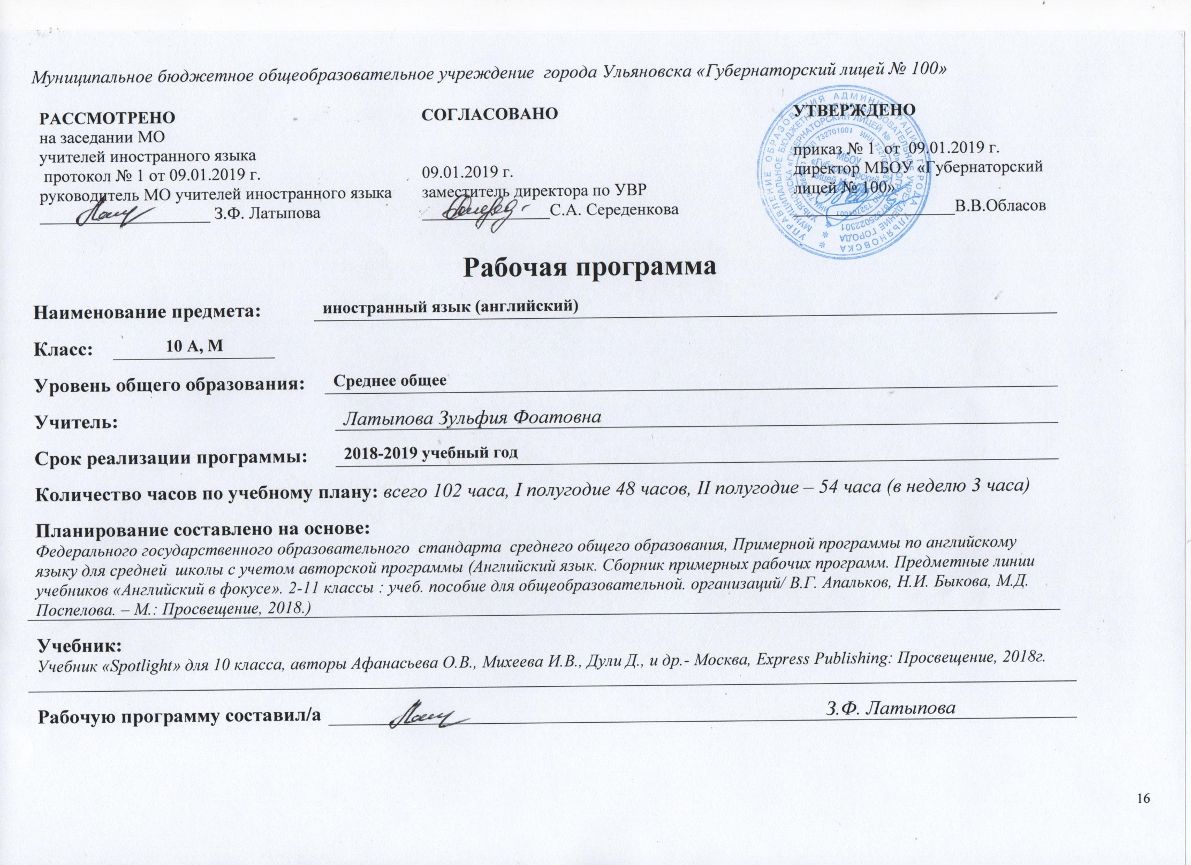
Данная рабочая программа по иностранному языку (английский ), далее иностранный язык, предназначена для 10 класса и разработана на основе авторской программы (Английский язык. Сборник примерных рабочих программ. Предметные линии учебников «Английский в фокусе». 2-11 классы : учеб. пособие для общеобразоват. организаций/ В.Г. Апальков, Н.И. Быкова, М.Д. Поспелова. – М.: Просвещение, 2018.). Учебник «Spotlight» для 10 класса, авторы Афанасьева О.В., Михеева И.В., Дули Д., и др.- Москва, Express Publishing: Просвещение, 2018г.

Изучение иностранного языка в средней школе на базовом уровне направлено на достижение следующих целей:
• дальнейшее развитие иноязычной коммуникативной
компетенции:
речевой — совершенствование коммуникативных умений в четырёх основных видах речевой деятельности (говорении, аудировании, чтении и письме), умений использовать изучаемый язык как инструмент межкультурного общения в современном поликультурном мире; достижение порогового уровня владения иностранным языком, позволяющего выпускникам общаться в устной и письменной форме как с носителями иностранного языка, так и с представителями других стран, использующими данный язык как средство общения;
языковой — овладение новыми языковыми средствами в соответствии с отобранными темами и сферами общения; увеличение объёма используемых лексических единиц; развитие навыков оперирования изученными языковыми единицами в коммуникативных целях;
социокультурной — увеличение объёма знаний о социокультурной специфике страны/стран изучаемого языка, совершенствование умений строить своё речевое и неречевое поведение адекватно этой специфике, формирование умений выделять общее и специфическое в культуре родной страны и страны изучаемого языка;
компенсаторной — дальнейшее развитие умений выходить из положения в условиях дефицита языковых средств, при получении и передаче информации на иностранном языке;
учебно-познавательной — развитие общих и специальных учебных умений, универсальных способов деятельности, позволяющих совершенствовать учебную деятельность по овладению иностранным языком;
- дальнейшее развитие и воспитание школьников средствами иностранного языка:
- развитие способности и готовности к самостоятельному и непрерывному изучению иностранного языка после окончания школы;
- дальнейшее личностное самоопределение в отношении будущей профессии;
- социальная адаптация;
- дальнейшее воспитание качеств гражданина и патриота.

- Планируемые результаты освоения учебного предмета
Предметные результаты состоят в достижении коммуникативной компетентности в иностранном языке на пороговом уровне, позволяющем общаться как с носителями иностранного языка, так и с представителями других стран, использующими данный язык как средство общения.
Коммуникативные умения
Говорение
- Обучающийся научится
Диалогическая речь
• вести все виды диалога, включая комбинированный, встандартных ситуациях общения в пределах изученной тематики и усвоенного лексико-грамматического материала, соблюдая нормы речевого этикета, при необходимости уточняя, переспрашивая собеседника.
- Обучающийся научится
Монологическая речь
- рассказывать/сообщать о себе, своём окружении, своей стране/странах изучаемого языка, событиях/явлениях;
- передавать основное содержание, основную мысль прочитанного или услышанного, выражать своё отношение, давать оценку;
- Обучающийся получит возможность
- рассуждать о фактах/событиях, приводя примеры, аргументы, делая выводы;
- кратко излагать результаты проектно-исследовательской деятельности.
Аудирование
- Обучающийся научится
- воспринимать на слух и понимать основное содержание аутентичных аудио- и видеотекстов, относящихся к разным коммуникативным типам речи (сообщение/рассказ/интервью/ беседа);
- Обучающийся получит возможность
- воспринимать на слух и понимать краткие, аутентичные прагматические аудио- и видеотексты (объявления, реклама и т.д.), сообщения, рассказы, беседы на бытовые темы, выделяя нужную/запрашиваемую информацию.
Чтение
- Обучающийся научится
- читать аутентичные тексты разных жанров и стилей с пониманием основного содержания;
- читать аутентичные тексты с выборочным пониманием значимой/нужной/запрашиваемой информации;
II. Обучающийся получит возможность научиться
- читать несложные аутентичные тексты разных жанров и стилей (преимущественно научно-популярные) с полным пониманием и с использованием различных приёмов смысловой переработки текста (ключевые слова, выборочный перевод).
Письменная речь
- Обучающийся научится
- заполнять анкеты и формуляры, составлять резюме;
- писать личное письмо заданного объёма в ответ на письмо-стимул в соответствии с нормами, принятыми в странах изучаемого языка;
- Обучающийся получит возможность
- составлять план, тезисы устного или письменного сообщения.

1.2.Языковая компетентность
Орфография
Совершенствование орфографических навыков, в том числе применительно к новому языковому материалу, входящему в лексико-грамматический минимум базового уровня.
Фонетическая сторона речи
Совершенствование слухопроизносительных навыков, в том числе применительно к новому языковому материалу, навыков правильного произношения; соблюдение ударения и интонации в английских словах и фразах; совершенствование ритмико-интонационных навыков оформления различных типов предложений.
Лексическая сторона речи
Систематизация лексических единиц; овладение лексическими средствами, обслуживающими новые темы, проблемы и ситуации устного и письменного общения. Лексический минимум выпускника полной средней школы составляет 1400 лексических единиц.
Грамматическая сторона речи
Продуктивное овладение грамматическими явлениями, которые ранее были усвоены рецептивно, и коммуникативно-ориентированная систематизация грамматического материала, усвоенного в основной школе.
  - Социокультурная компетентность
Обучающийся на базовом уровне увеличит

объем знаний о социокультурной специфике страны/стран изучаемого языка, усовершенствует умение строить свое речевое и неречевое поведение адекватно этой специфике, формирование умений выделять общее и специфическое в культуре родной страны и страны изучаемого языка.

2. Предметные результаты в учебно-познавательной сфере

Обучающийся на базовом уровне научится

совершенствовать учебную деятельность по овладению иностранным языком, удовлетворять с его помощью познавательные интересы в других областях знаний.

3. Компенсаторная компетентность

Обучающийся на базовом уровне научится

выходить из трудного положения в условиях дефицита языковых средств при получении и приёме информации за счёт использования контекстуальной догадки, игнорирования языковых трудностей, переспроса, словарных замен и т. д.
Метапредметные результаты освоения основной образовательной программы представлены тремя группами универсальных учебных действий: регулятивные, познавательные, коммуникативные.
Обучающийся научится:
- планировать своё речевое и неречевое поведение; умения взаимодействовать с окружающими, выполняя разные социальные роли;
- осуществлять индивидуальную и совместную с другими учащимися проектную работу, в том числе с выходом в социум;
- работать с информацией: поиск и выделение нужной информации с использованием разных источников информации, в том числе Интернета, обобщение информации; определять тему, прогнозировать содержание текста по заголовку/ключевым словам, формулировать основную мысль, выделять главные факты, опуская второстепенные, устанавливать логическую последовательность основных фактов.
Личностные результаты обучающихся старшей школы, формируемые при изучении иностранного языка на базовом уровне:
- стремление к самосовершенствованию в образовательной области «Иностранный язык», развитие собственной речевой культуры в целом, лучшее осознание возможностей самореализации средствами иностранного языка, в том числе в будущей профессиональной деятельности;
- развитие таких качеств, как воля, целеустремлённость, креативность, инициативность, эмпатия, трудолюбие, дисциплинированность, а также умения принимать самостоятельные решения и нести за них ответственность;
- развитие умения ориентироваться в современном поликультурном, полиязычном мире, стремление к лучшему осознанию культуры своего народа и готовность содействовать ознакомлению с ней представителей других стран; освоение ценностей 1{ультуры страны/стран изучаемого иностранного языка; толерантное отношение к проявлениям иной культуры; осознание себя гражданином своей страны и мира;
- формирование активной жизненной позиции, готовности отстаивать национальные и общечеловеческие (гуманистические, демократические) ценности, свою позицию гражданина и патриота своей страны.

II.Содержание учебного предмета
Предметное содержание | Тематика общения
1. Путешествия. | Красивый Непал! Путешествия. Артикли. Прошедшие времена Сравнительный анализ видо-временных форм глагола прошедшего времени. Ж.Верн. Вокруг света за 80 дней. Рассказы. Выражение последовательности событий в сложноподчиненных предложениях. Река Темза География. Погода. Экология Подводный мусор. Практикум по выполнению заданий ф. ЕГЭ.
2. Здоровье и забота о нем | Полезная еда. Диета и здоровье подростков. Условные предложения. Ч. Диккенс. «Оливер Твист». Доклады. Использование слов-связок и устойчивых словосочетаний. Р. Бёрнс. Анатомия Здоровые зубы. Органическое земледелие. Практикум по выполнению заданий ЕГЭ
3. Свободное время | Досуг подростков. Театр. Пассивный залог. Сравнительный анализ видо - временных форм в пассивном залоге. Г. Лерукс. «Призрак оперы». Отзывы. Музей мадам Тюссо Природа и экология. Практикум по ЕГЭ. Личное письмо.
4. Научно-технический прогресс | Высокотехнологичные приборы. Электронное оборудование и проблемы. Косвенная речь. Сравнительный анализ употребления видо-временных форм глагола в косвенной речи. Г.Уэлс. «Машина времени». Эссе « Своё мнение». Выражение последовательности событий в сложноподчиненных предложениях. Обсуждение порядка написания рассказа, анализ употребления прилагательных и наречий в описаниях. Британские изобретатели. Альтернативные источники энергии. Написание короткой статьи в журнал. Практикум по выполнению заданий формата ЕГЭ

III.Тематическое планирование
В учебном плане МБОУ « Губернаторский лицей № 100» на изучение иностранного языка (английский) в 10 классе выделяется на 2 полугодие 54 часа ( 3 часа в неделю).

№ | Тема блока, раздела | Кол-во часов  план
1 | Путешествия . | 17
2 | Здоровье и забота о нем. | 13
3 | Свободное время | 9
4 | Научно-технический прогресс | 16
 | Итого: | 54

